Señales filtradas para el bloque de atención

Para el bloque de atención debido a que las señales que influyen son Alpha 1, Alpha 2 y Beta se realizó un filtro para cada una de ellas dependiendo sus frecuencias de corte previamente calculadas como se observa a continuación.

##### Filtro Alpha 1 (Figura 15)

Figura 16. Señal filtrada Alpha 1.

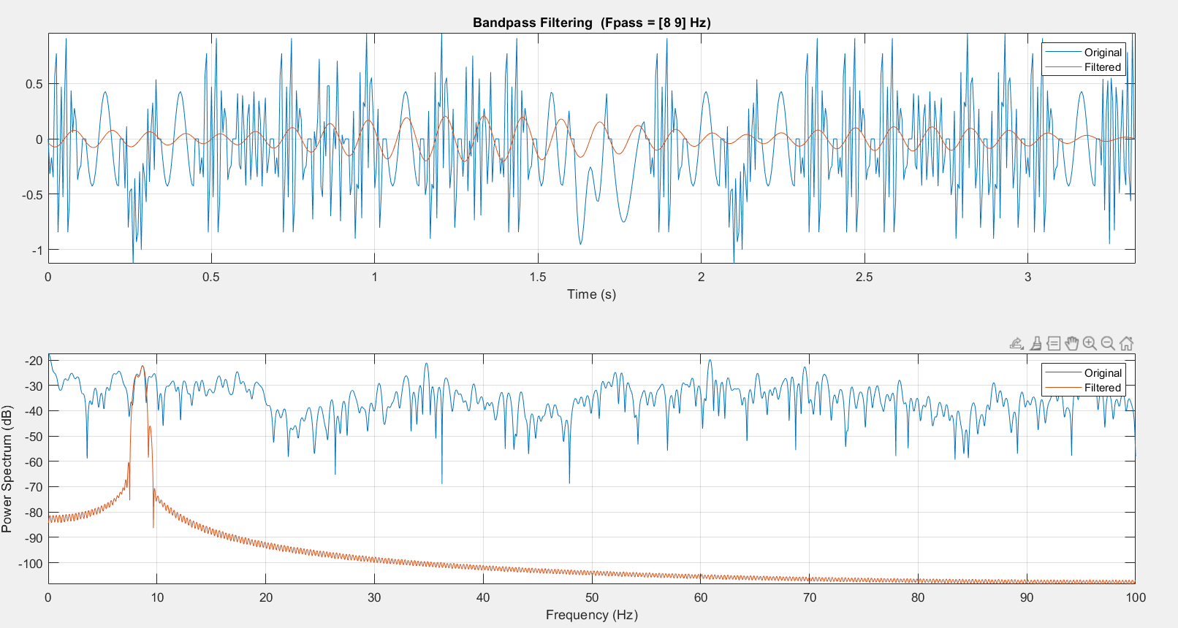

Tomada de autor.

##### Filtro Alpha 2(Figura 16)

Figura 17 Señal filtrada Alpha 2.

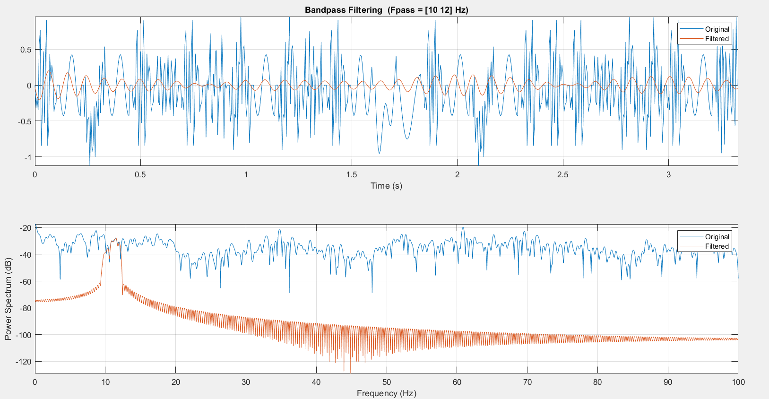

Tomada de autor.

##### Filtro Beta 1(Figura 17)

Figura 18 Señal filtrada Beta 1.

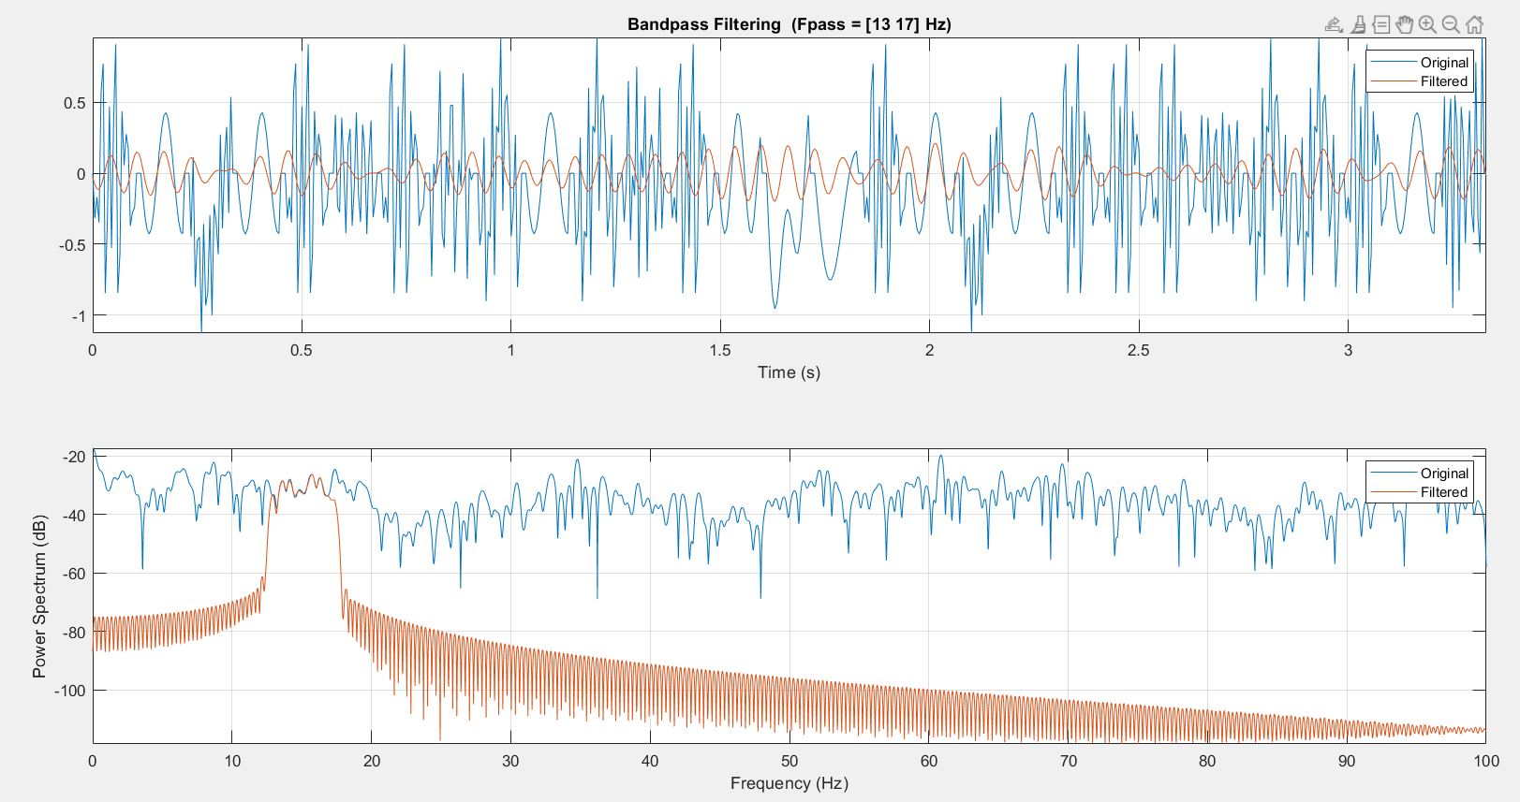

Tomada de autor.

Señales filtradas para el bloque cognitivo

Para el bloque cognitivo debido a que las señales que influyen son Theta, Alpha 1, Alpha 2, Gamma 1, Gamma 2, Beta 2 se realizó un filtro para cada una de ellas dependiendo sus frecuencias de corte previamente calculadas como se observa a continuación.

##### Filtro Theta (Figura 18)

Figura 19 Señal filtrada Theta.

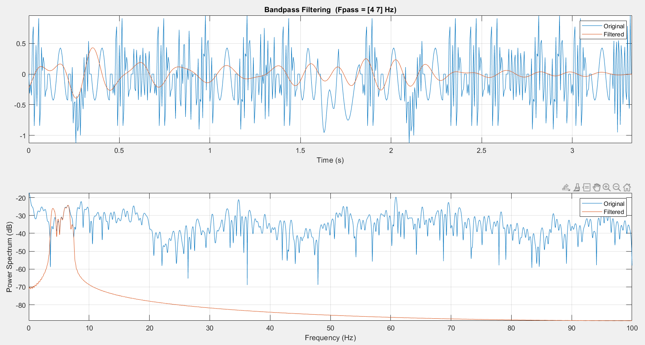

Tomada de autor.

##### Filtro Alpha 1 (Figura 19)

Figura 20 Señal filtrada Alpha 1.

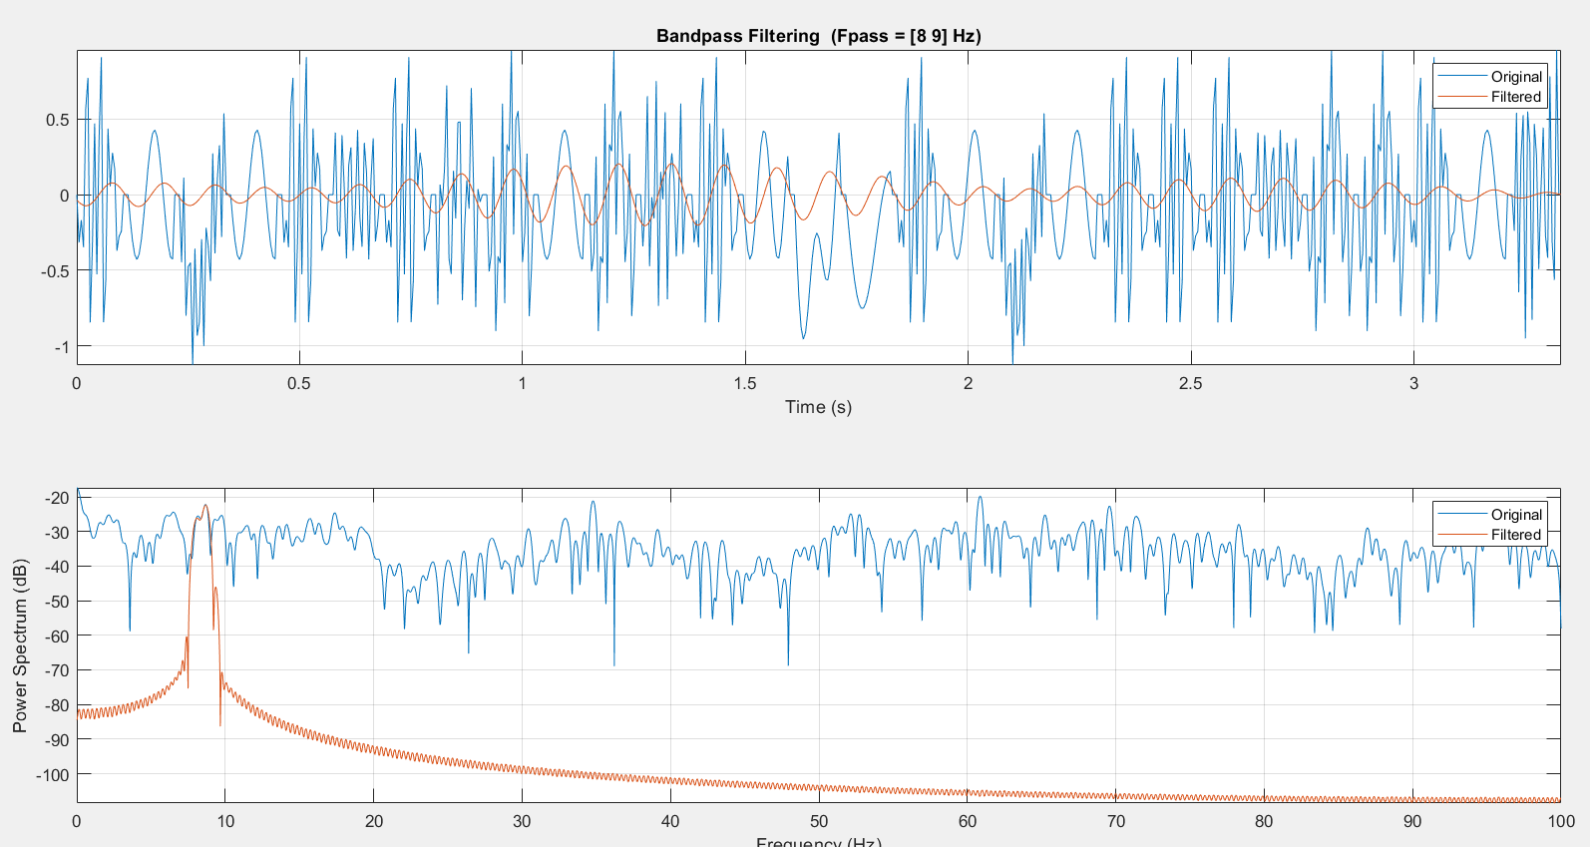  
Tomada de autor.

##### Filtro Alpha 2(Figura 20)

Figura 21 Señal filtrada Alpha 2.

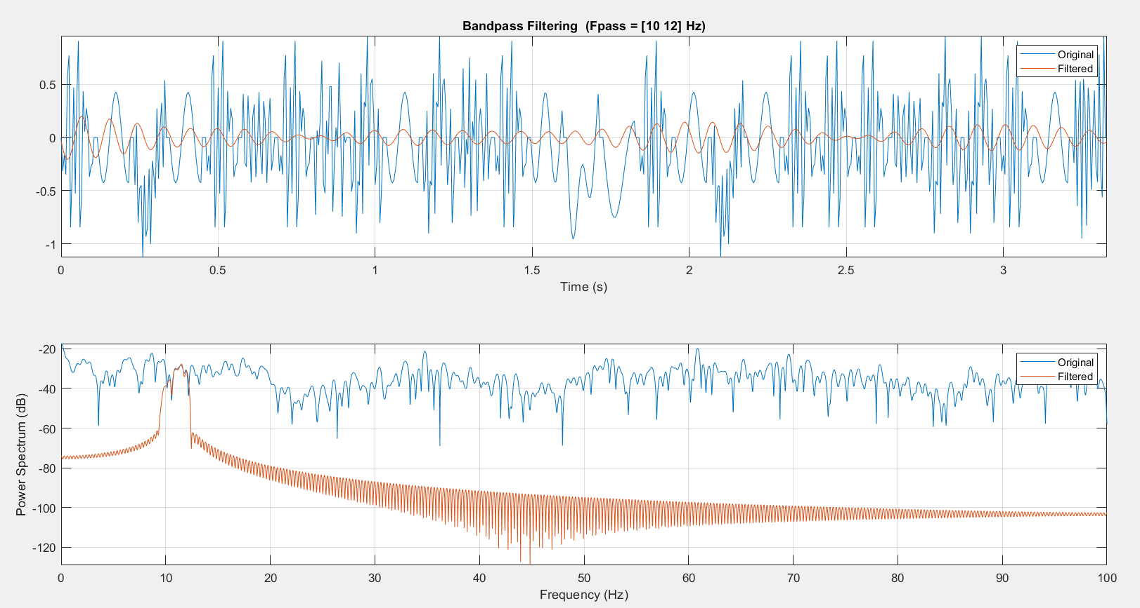  
Tomada de autor.

##### Filtro Gamma 1(Figura 21)

Figura 22 Señal filtrada Gamma 1.

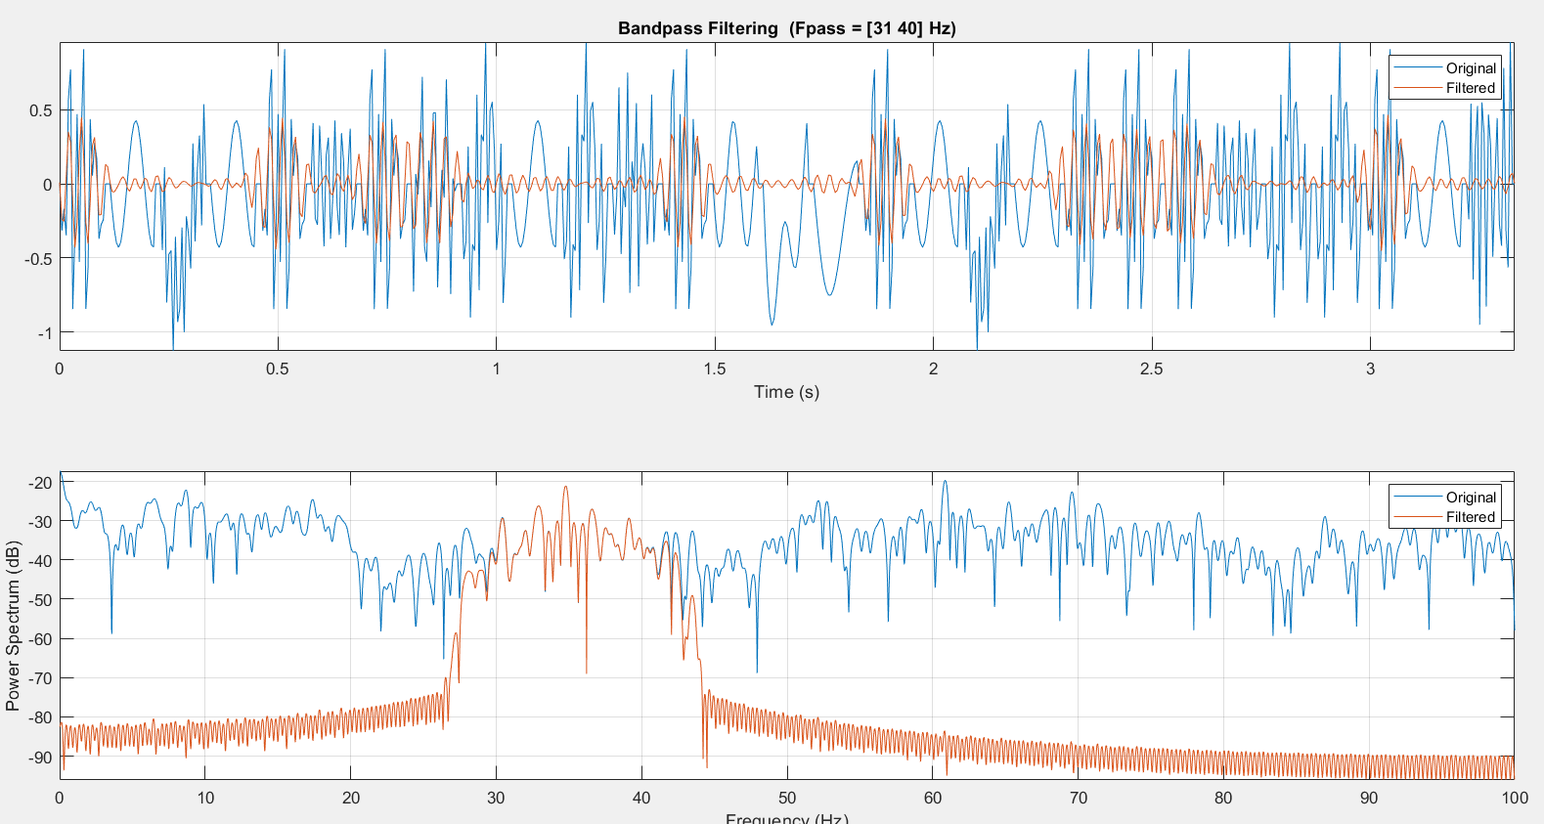  
Tomada de autor.

##### Filtro Gamma 2 (Figura 22)

Figura 23 Señal filtrada Gamma 2.

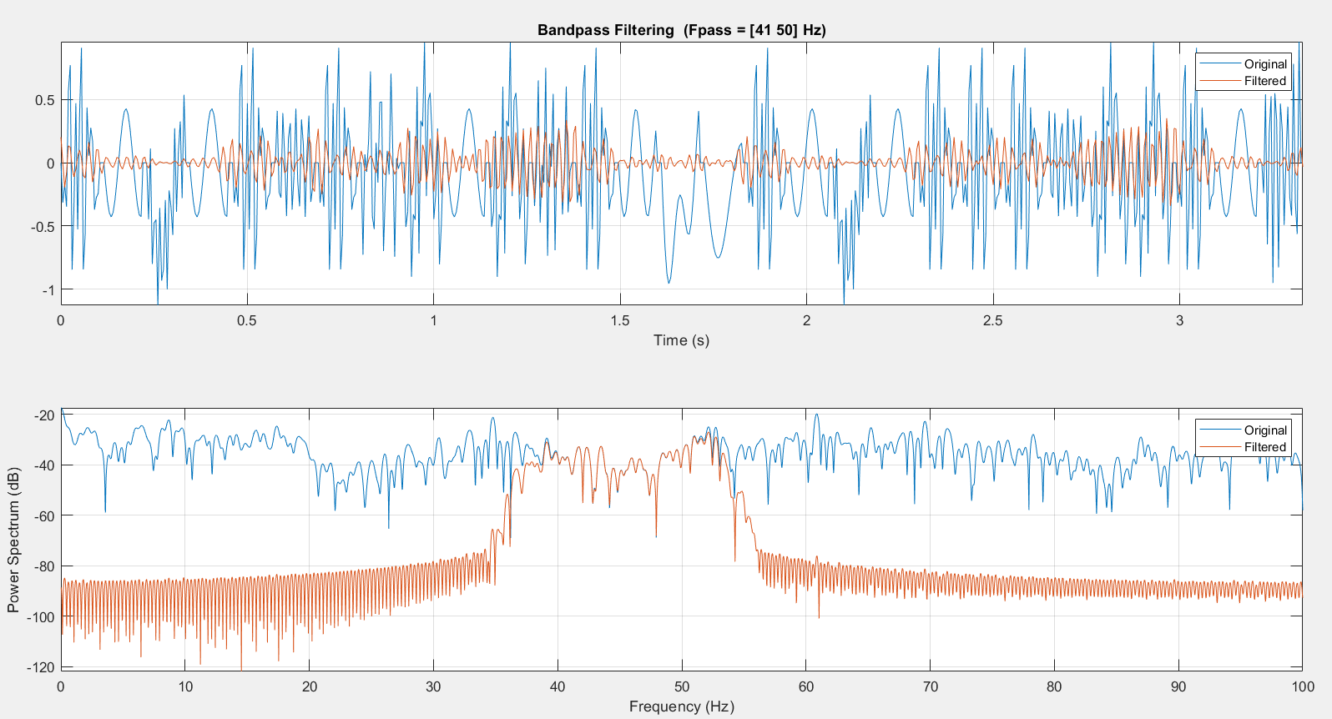  
Tomada de autor.

##### Filtro Beta 2 (Figura *22*Figura *23*)

Figura 24 Señal filtrada Beta 2.

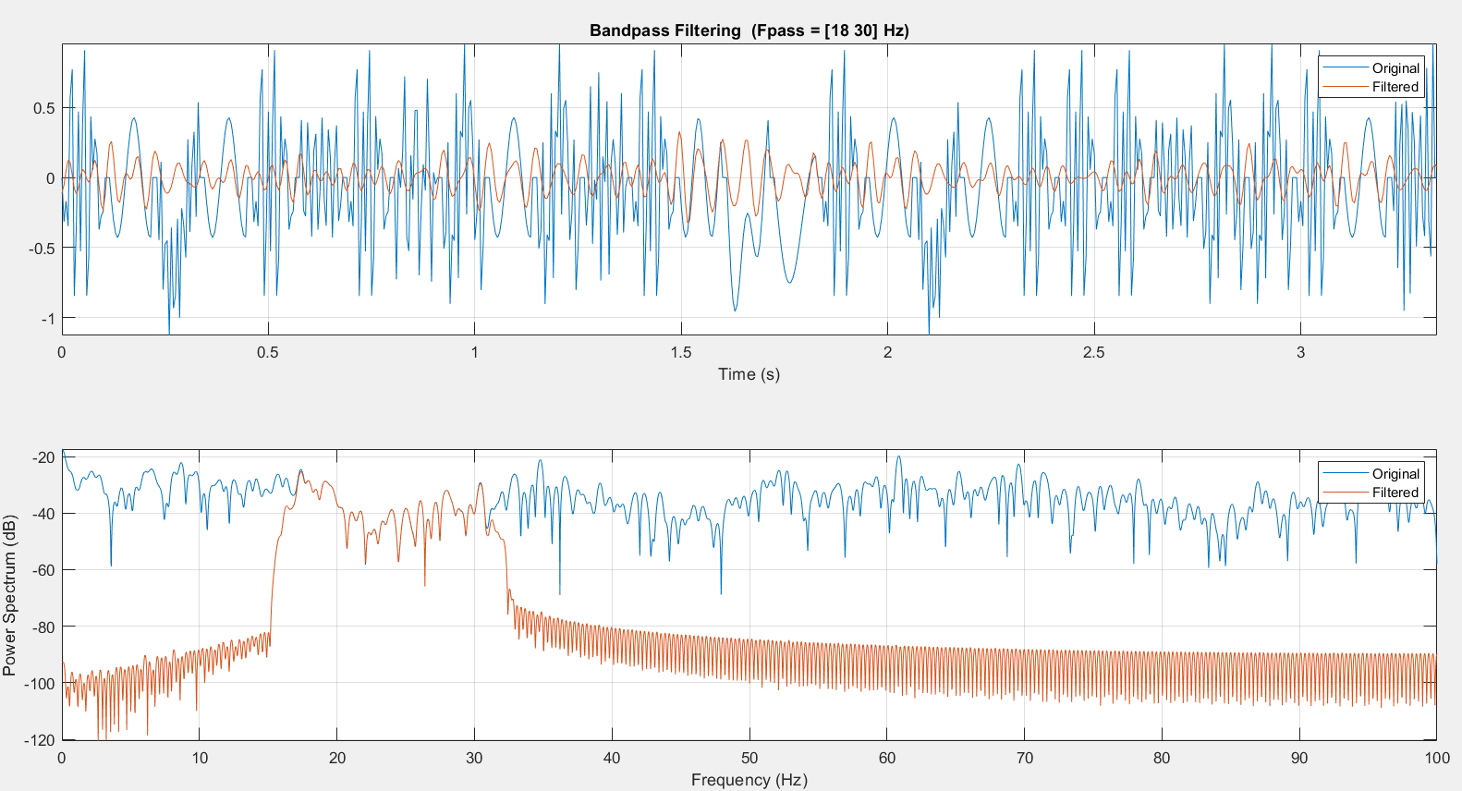  
Tomada de autor.

Señales filtradas para el bloque sensitivo.

Para el bloque sensitivo debido a que las señales que influyen son Alpha 2, Beta 1, Beta 2, Gamma 1, Gamma 2 se realizó un filtro para cada una de ellas dependiendo sus frecuencias de corte previamente calculadas como se observa a continuación.

##### Filtro Alpha 2 (Figura 24)

Figura 25 Señal filtrada Alpha 2.

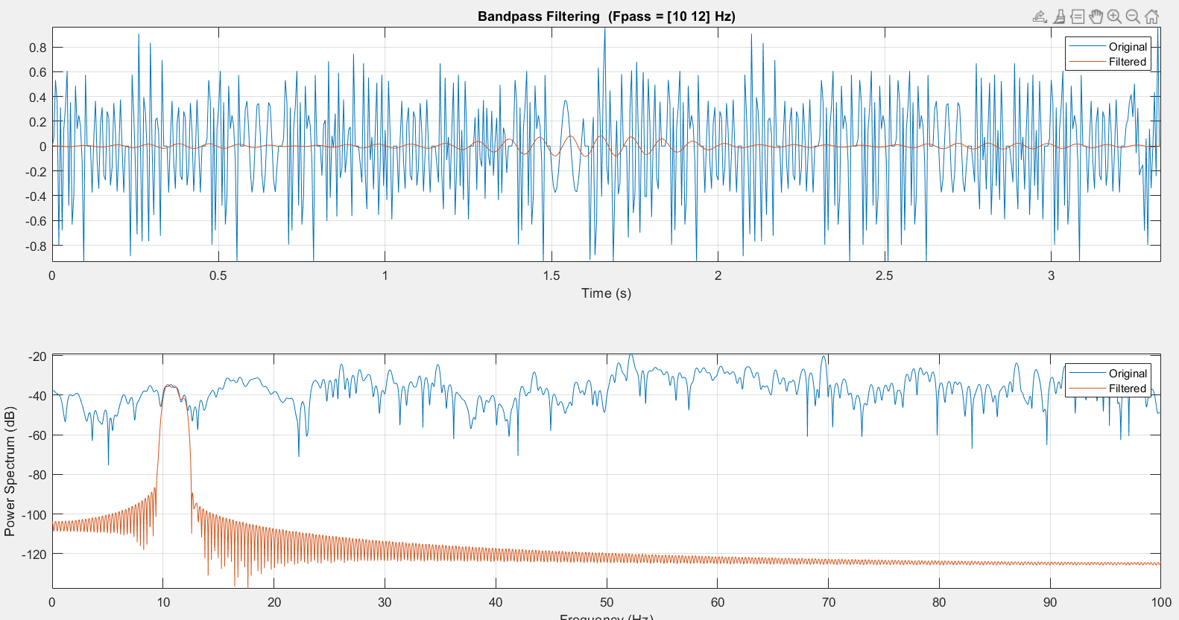  
Tomada de autor.

##### Filtro Beta 1 (Figura *25*)

Figura 26 Señal filtrada Beta 1.

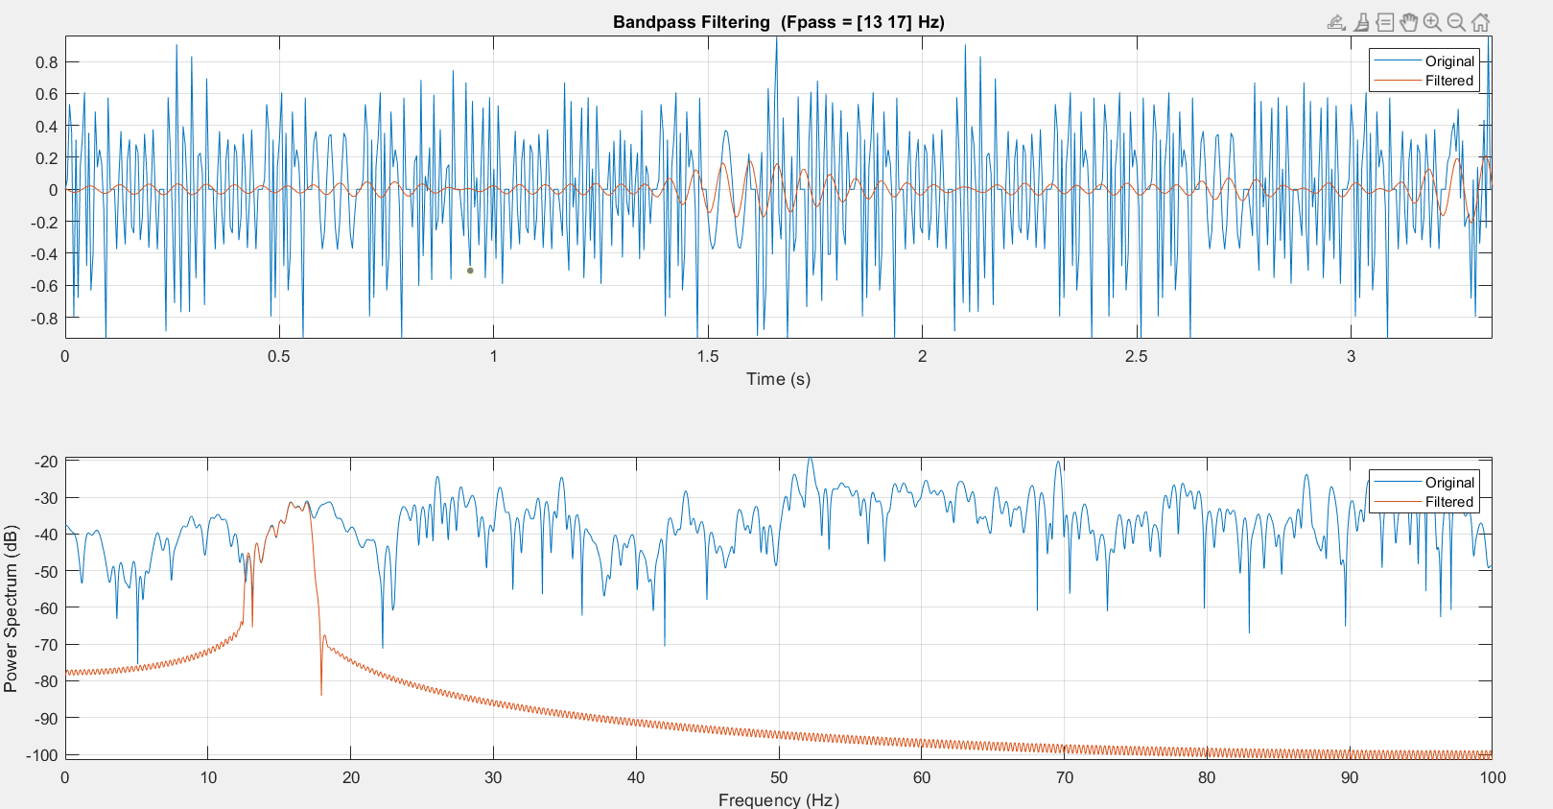  
Tomada de autor.

##### Filtro Beta 2 (Figura 26)

Figura 27 Señal filtrada Beta 2.

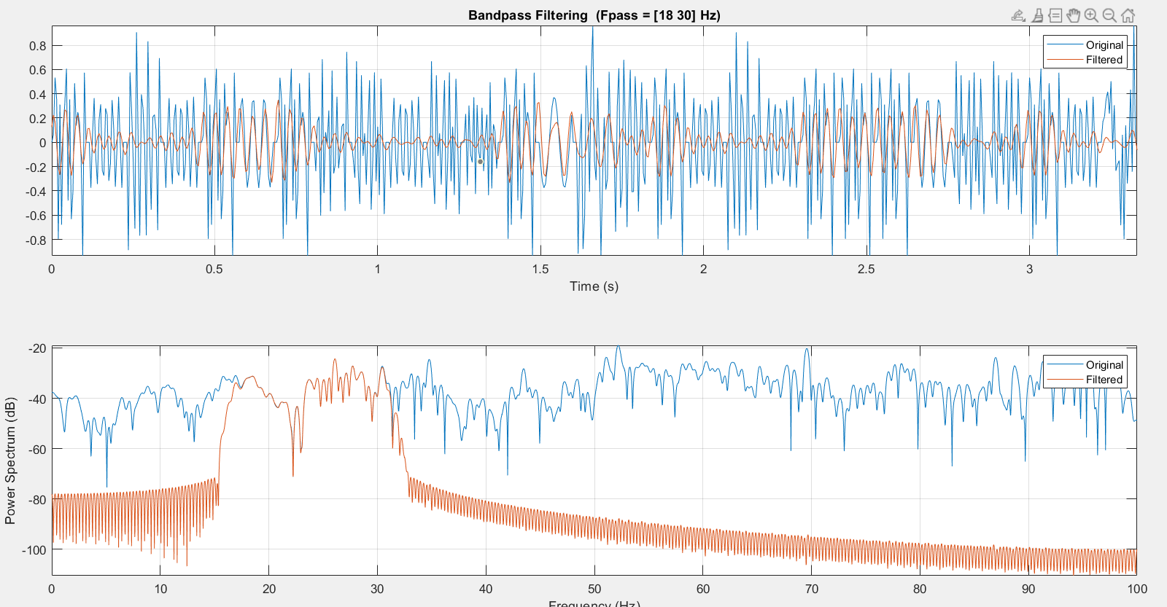  
Tomada de autor.

##### Filtro Gamma 1 (Figura 27)

Figura 28 Señal filtrada Gamma 1.

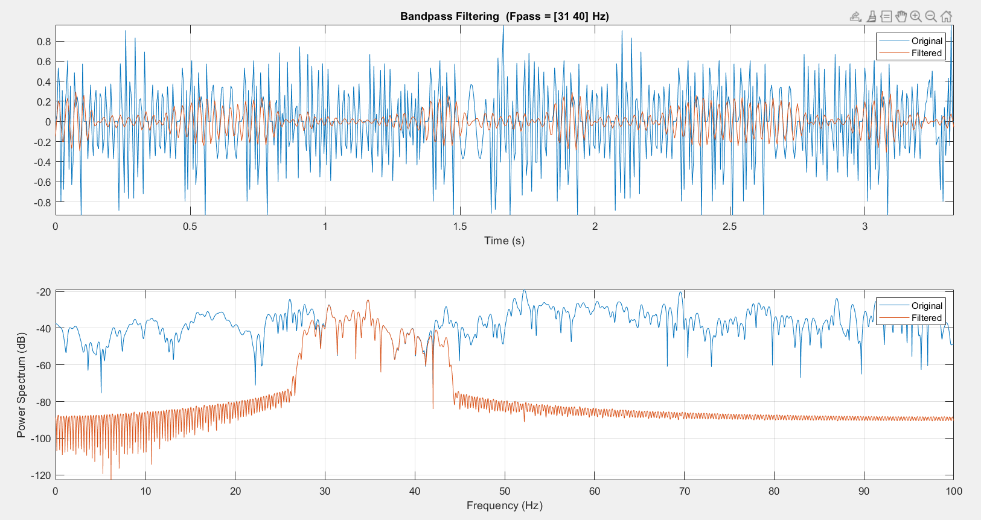

##### Filtro Gamma 2 (Figura 28)

Figura 29 Señal filtrada Gamma 2.

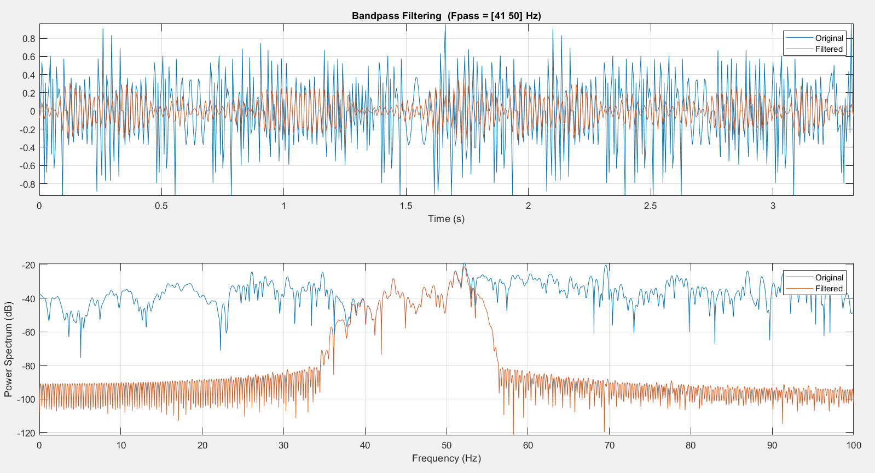Tomada de autor.